Taśma LED na Ceneo.pl - praktyczne oświetlenie do twojego domu
<strong>Taśma LED na Ceneo.pl</strong> to jedno z wielu dostępnych rozwiązań oświetleniowych opartych o nowoczesną i energooszczędną technologie LED. Możesz ją wykorzystać w każdym pomieszczeniu wewnątrz oraz w miejscach na zewnątrz domu.

Oświetlenie LED - zalety
Oświetlenie wykorzystujące diody LED jest coraz bardziej powszechnie i coraz częściej wybierane przez użytkowników gospodarstw domowych. Decydują się na taki zakup otrzymujemy bardzo dużo możliwości montażowych oraz gwarancje niskiego poboru energii elektrycznej. Ponadto żywotność diod LED wykorzystanych w oświetleniu wynosi nawet kilkanaście tysięcy godzin ciągłej pracy bez konieczności wymiany. Jest to świetny wyniki, dzięki któremu możemy cieszyć się jednym źródłem światła przez kilka lat. Takie oświetlenie jest również bezpieczne dla jego użytkownika ponieważ światło emitowane jest naturalne i nie męczy wzroku oraz nie emituje szkodliwego promieniowania UV i IR.

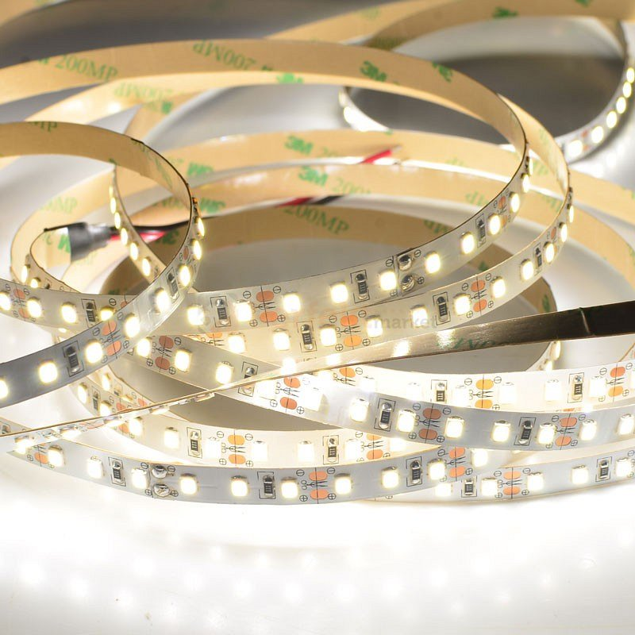
Taśma LED na Ceneo.pl
Taśma LED na Ceneo.pl jest praktyczny źródłem światła o bardzo szerokim zastosowaniu. Bardzo dobrze możną ją wykorzystać jako główne lub dodatkowe, czy też dekoracyjne źródło światła. Najczęściej montuje się ją przy sufitach powieszanych oraz blatach kuchennych, meblach i schodach. Kupiona taśma LED na Ceneo.pl to gwarancja długiej pracy oświetlenia oraz niskich rachunków. Wybieraj spośród modeli jednokolorowych, wielokolorowych oraz wodoodpornych.
Taśma LED na Ceneo.pl

